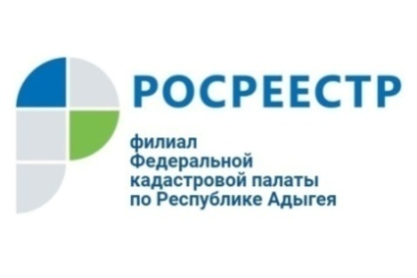

Кадастровая палата по Республике Адыгея оказывает консультационные услуги в сфере недвижимости

Кадастровая палата по Республике Адыгея предлагает жителям республики помочь качественно подготовить документы для имущественной сделки.
Наши специалисты помогут составить договора на виды сделок, заключаемых между физическими лицами, между физическими и юридическими лицами, а также между юридическими лицами, в частности: договоры купли-продажи недвижимого имущества; договоры дарения недвижимого имущества и т. д.
Консультационные услуги оказывают квалифицированные специалисты, которые дают подробные ответы на интересующие заявителя вопросы со ссылками на нормы действующего законодательства.
Чтобы воспользоваться консультацией по вопросам, касающимся операций с недвижимостью, Вы можете обратиться в любой офис Кадастровой палаты на территории республики.
Получить подробную информацию о порядке получения консультационных услуг, оказываемых Кадастровой палатой по Республике Адыгея, можно по телефонам:

8(8772)59-30-46(2235) г. Майкоп, ул. Юннатов 9Д
8(8772)59-30-46(4042) Майкопский р-н п. Тульский, ул.Школьная, 24
8(8772)59-30-46(4082) г. Майкоп ул. Жуковского, 54
8(8772)59-30-46(4011) Гиагинский р-н ст. Гиагинская ул.Почтовая,38
8(8772)59-30-46(4074) Шовгеновский р-н а.Хакуринохабль ул.Шовгенова,14
8(8772)59-30-46(4022) Кошехабльский р-н а.Кошехабль ул.Дружбы народов,57
8(8772)59-30-46(4062) Теучежский р-н а. Понежукай ул. Ленина,71
8(8772)59-30-46(4052) Тахтамукайский р-н а. Тахтамукай ул. Совмена, 17/1

